**Мой первый мини-проект для Яндекс.Лицея — Camena**

Автор - Семененя Александра, Github: Madsalex, grammsdot@yandex.ru

Программа представляет собой графический редактор, позволяющий работать с файлами в форматах .jpg, .jpeg, .png. Приложение дает возможность создавать новое изображение, рисовать на существующем и сохранять его.  
Библиотеки, необходимые для запуска: PyQt5  
Использовались такие классы, как QColorDialog, QAction, QToolBar, QFileDialog.  
Графический интерфейс программы состоит из одного окна, в котором располагается холст, панель-тулбар, девять редактирующих функций и QspinBox. Иконки взяты с сайта flaticon.com.   
**Скриншот окна на Ubuntu 18.04:**

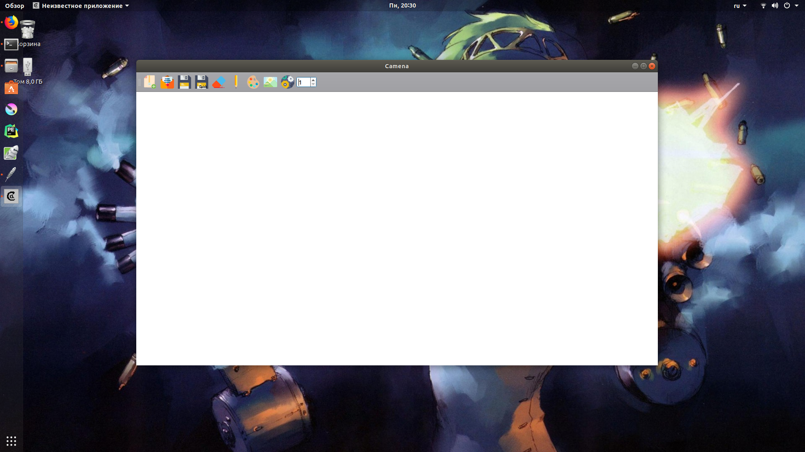 **Слева направо**:

новый файл,  
 открыть файл,  
 сохранить,  
 быстрое сохранение,  
 ластик,  
 кисть,   
 смена цвета кисти,  
 смена цвета фона,  
 смена цвета панели.

**Пример нарисованного изображения:**

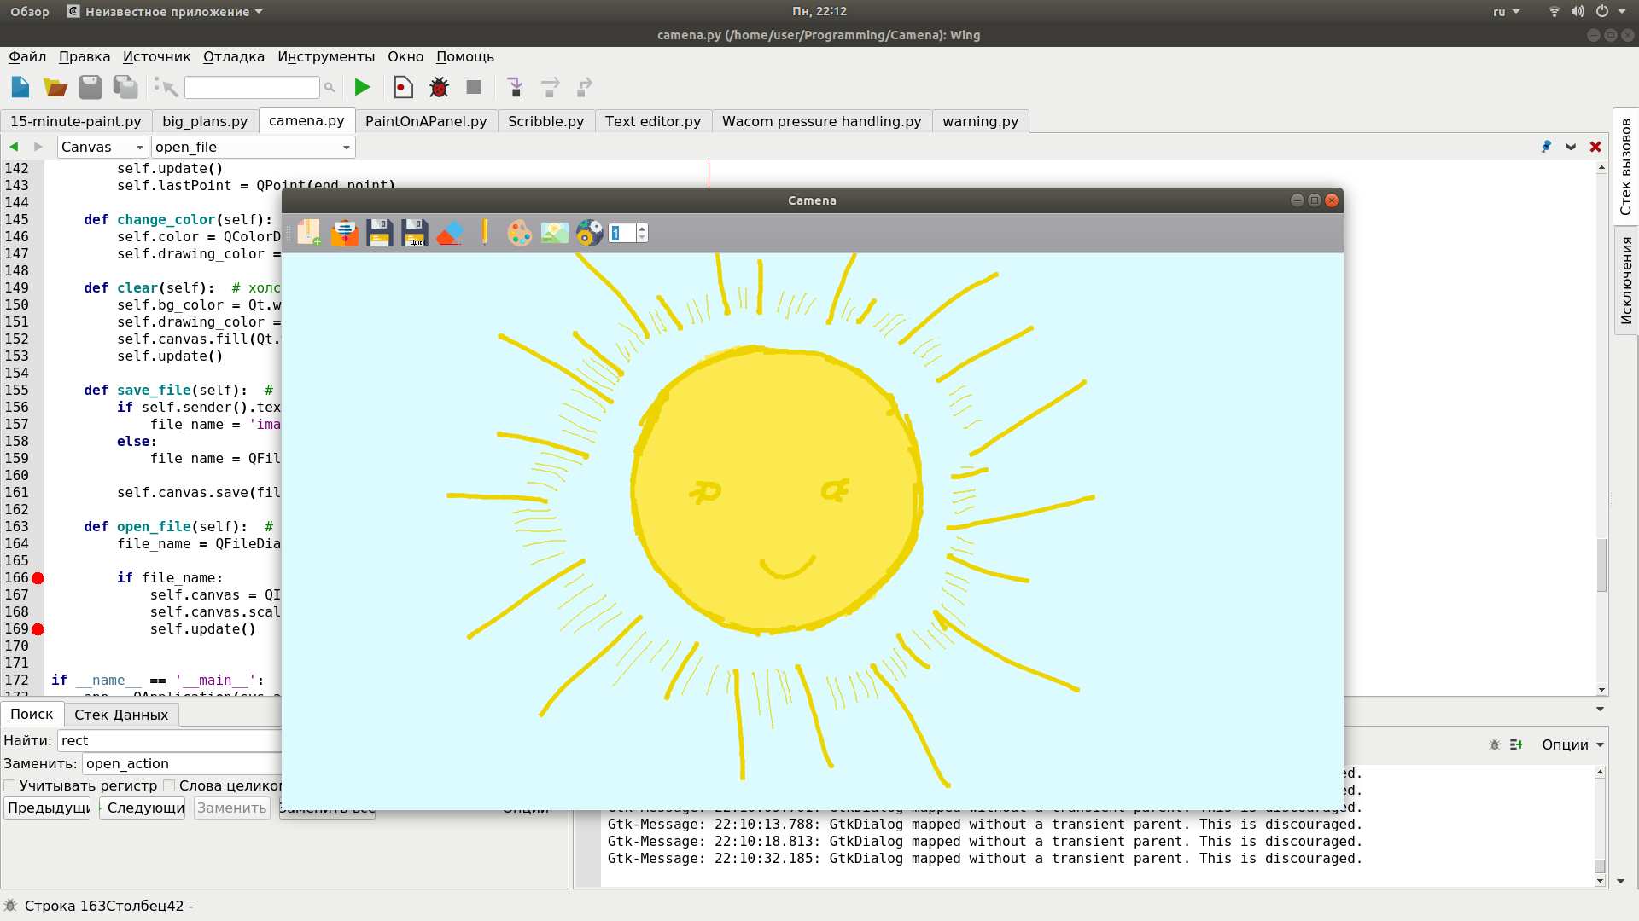

**Демонстрация открытия и быстрого сохранения файла:**

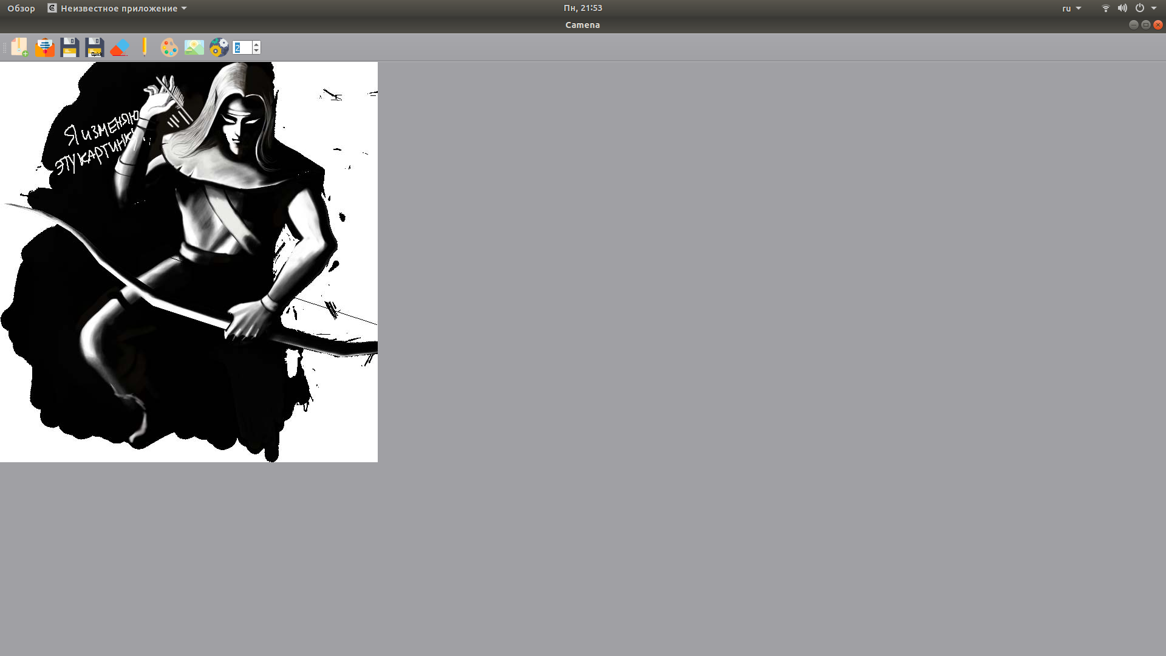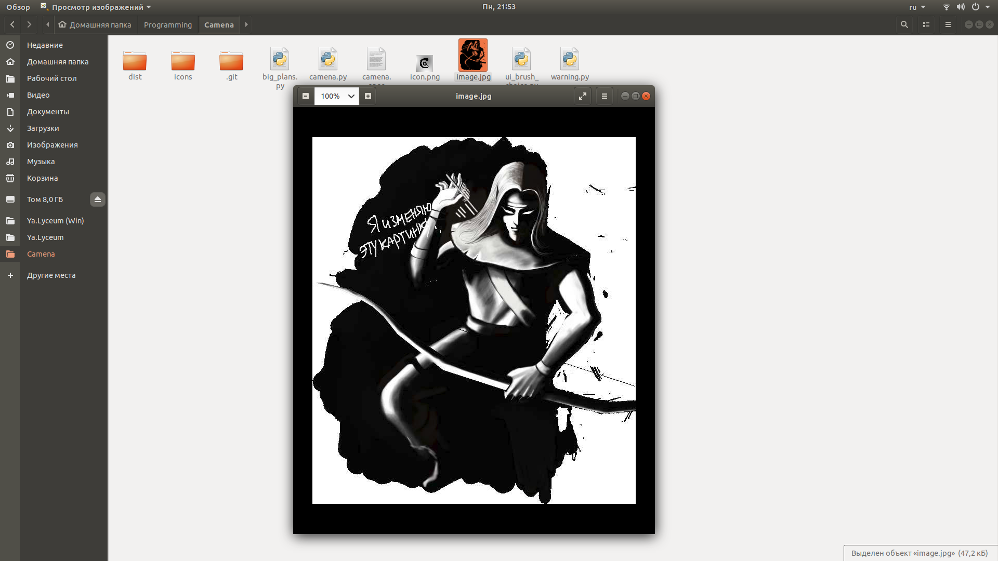Быстрое сохранение  
записывает содержи-  
мое холста в папку  
с программой.

Сохраненные таким  
образом изображения  
имеют имя „image.jpg“.